TR 39 Ces pays "émergents" qui bouleversent le monde (complément à l’introduction du chapitre 6)

Note de lecture de Géopolitique des pays émergents - Ils changent le monde de Sylvia Delannoy (puf, mars 2012) par Baptiste Petitjean, directeur de la Fondation Res Publica. Enfin un ouvrage qui s’applique à définir « l’émergence », mot-valise trop pratique pour décrire des bouleversements économiques et géopolitiques actuels plus complexes qu’ils n’en ont l’air. Pris comme phénomène ou comme processus, le concept place un groupe de pays assez hétérogène "en position de force face à un Occident dont on annonce partout le déclin" [page 34], y compris sur le plan des valeurs.

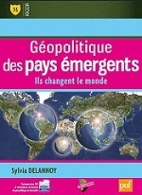livre de 2012
L’auteur réussit le tour de force de rendre compte de la complexité du concept d’émergence grâce à une approche plurifactorielle et classificatrice. A la fois phénomène et processus, le terme vient du monde financier : il apparaît en 1981 sous la plume d’Antoine Van Agtmaël, dans un rapport de la Société Financière Internationale (organisme de la Banque Mondiale) et renvoie à des marchés propices aux investissements. L’émergence va ensuite intégrer le vocabulaire courant de l’économie et des relations internationales. Il caractérise avant tout un pays à croissance rapide, offrant un cadre propice aux investisseurs étrangers. Un pays en situation de décollage économique avec une célérité inédite. Les puissances émergentes sont en bonne position des classements internationaux : croissance rapide (1), part croissante dans le commerce mondial (2), principaux récepteurs d’investissements directs étrangers (IDE) (3) etc. Elles jouissent d’une capacité exceptionnelle à augmenter et à diversifier leur production industrielle (4), mais aussi à monter en gamme pour dégager plus de valeur ajoutée, sans oublier la progression des activités tertiaires (5). Les clefs de l’émergence peuvent effrayer les pays du Nord qui voient désormais des pays du Sud diffuser des produits de haute technologie innovants et performants. Il s’agit d’une réelle perspective de changement pour l’ordre économique international. Les exemples les plus frappants sont les rachats de firmes occidentales célèbres par des firmes chinoises, indiennes ou brésiliennes (6). Egalement reprise par l’auteur, la thèse de la remise en question de la division internationale du travail qui s’est opérée depuis le début des années 2000 : les pays émergents sont à présent capables d’abriter des activités de conception, de R&D et de direction, et non plus seulement de fabrication.
Cependant l’émergence économique n’est que la partie visible de l’iceberg, elle est en fait le fondement de la puissance géopolitique et c’est sur cette analyse que se distingue cet ouvrage. Les pays émergents partagent tous, de manière plus ou moins radicale, « la promesse d’un basculement du monde » [page 21] et véhiculent un « nouveau paradigme géopolitique » [page 75]. Le G20, fruit de la crise économique mondiale de 2008 et de la violente période de déclassement subie par l’Europe et des Etats-Unis, est l’une des conséquences évidentes des bouleversements opérés dans l’ordre géopolitique et économique mondial depuis le début des années 2000. C’est sans doute « l’organe de la gouvernance mondiale le plus révélateur du basculement du monde » [page 79]. Les puissances émergentes possèdent également une vision commune des relations internationales, souvent en opposition ou concurrentes aux valeurs occidentales. Que ce soit le Brésil, la Russie l’Inde ou la Chine – les BRIC (7) –, tous prônent la souveraineté étatique et le rejet de l’ingérence. Notons au passage que l’émergence a souvent pour moteur « la revanche sur un passé douloureux » en référence à la colonisation (l’Inde par exemple), de façon plus générale à la domination occidentale (l’auteur dresse un tableau remarquable des humiliations subies par la Chine depuis la Première Guerre de l’Opium en 1839-1842) ou bien à une perte d’influence (la Russie après la chute de l’URSS). Ces principes nouveaux tendent à remettre en cause l’hégémonie occidentale et principalement américaine, ainsi que des valeurs faisant par exemple des droits de l’homme le fondement universel de l’action politique. Cela se retrouve notamment dans l’attitude « horizontale » proposée par les pays émergents aux pays en développement (PED) et aux pays les moins avancés (PMA). Toutefois, pour les pays africains en particulier, bien que cette démarche puisse les aider à s’amarrer à la mondialisation, elle peut aussi faire naitre de grandes tensions sociales et de lourds questionnements (8).
A la lecture du livre de Sylvia Delannoy, on réalise toute l’ambiguïté et la complexité du phénomène de l’émergence. On ne sait pas bien si nous voyons se développer une nouvelle mondialisation, guidée par des principes certes libéraux mais tout de même affranchis des préceptes du consensus de Washington. Des paradigmes concurrents commencent à émerger : le consensus de São Paulo ou le consensus de Pékin, qui revisite la place et le rôle de l’Etat. Ce dernier est perçu comme un acteur clé, capable soit de donner une impulsion à l’activité économique, soit de piloter lui-même les agents économiques afin de construire un plan de développement. Assiste-t-on plutôt à une occidentalisation des puissances émergentes ? Celles-ci restent finalement dépendantes des débouchés commerciaux et des investissements de l’Europe et des Etats-Unis. Elles sont également touchées par le soft power américain, tant dans le mode de vie que dans l’usage de l’anglais comme langue universelle.
Est-ce alors « la capacité d’intégration à la mondialisation qui caractérise le mieux l’émergence » [page 37] ? La globalisation, en effet, a donné aux pays émergents l’occasion de faire valoir leurs atouts et de venir bousculer les grands pays développés. Toutefois, depuis l’effondrement du bloc soviétique et depuis que la montée des pays émergents accélère l’apparition d’un monde multipolaire, on constate la montée en puissance d’un duopole Chine / Etats-Unis – ce que nous appelons le G2 (9) –, qui laisse à penser que nous sommes passés d’une bipolarité à une autre, même si elle n’est que transitoire.
-----------
(1) En moyenne, la croissance des BRIC de 2000 à 2010 n’est jamais descendue en dessous de 3.3%, alors que les pays du G7 enregistraient une croissance moyenne de 1.34% au cours de la même période.
(2) La Chine est la première puissance exportatrice mondiale, la Russie est 11ème, le Mexique 15ème, puis on retrouve l’Inde, 21ème, le Brésil, 25ème, la Thaïlande 25ème et l’Indonésie 26ème.
(3)Selon la CNUCED, en 2010, la Chine a reçu 174.6 Mds $ d’IDE, le Brésil 48.4 Mds $, la Russie 41.2 Mds $ et l’Inde 24.6 Mds $.
(4)La part de la Chine dans la production manufacturière mondiale est passée entre 1999 et 2009 de 7.5 % à 18.6%, celle de l’Inde de 1.1% à 2% et celle du Brésil de 1.4% à 2.4%.
(5) En Inde, le secteur tertiaire représente 54% du PIB, notamment dans les services informatiques : l’Inde reçoit beaucoup d’investissements dans les technologies de l’information ou dans les centres d’appels.
(6) On pourrait évoquer les rachats symboliques de Jaguar et Land Rover par la firme indienne Tata Motors en 2008, ou Tetley par Tata Tea en 2000.
(7) Le terme BRIC apparaît avec une note de Jim O’Neill, économiste chez Goldman Sachs, intituléeBuilding Better Global Economic BRICs en 2001.
(8) Tensions liées par exemple à l’achat de terres arables par la Chine en Afrique et l’implantation de main d’œuvre chinoise, parfois vécue comme une forme de néo-colonialisme.
(9) Voir les actes du colloque de la Fondation Res Publica du 18 janvier 2010 « La France et l’Europe dans les tenailles du G2 »
Fondation Res Publica I Vendredi 9 Novembre 2012 I | Lu 3131 fois

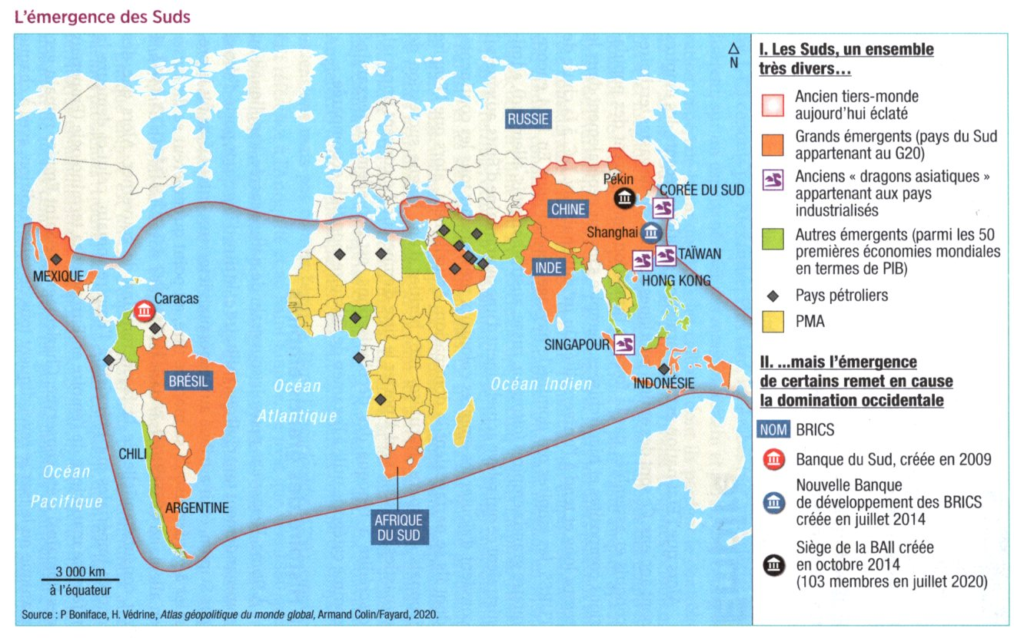
Source : Stéphanie BEUCHER et Annette CIATTONI, Dictionnaire géopolitique, Hatier, 2021.
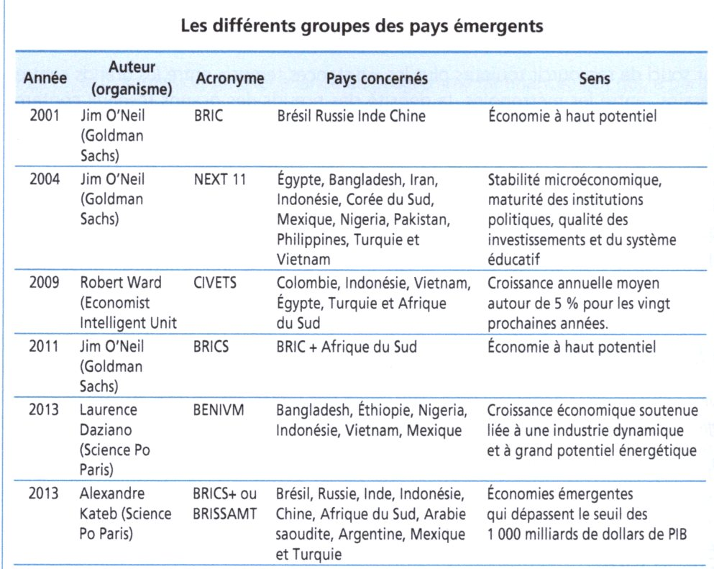
Voir aussi « dictionnaire des prépas » page 148

